PÅMELDING FOR JULEN 2021
Julen nærmer seg med stormskritt og vi trenger tilbakemelding på om barnet skal komme i barnehagen og evt. klokkeslett.
Etter barnehagens vedtekter, kan barnehagen holdes stengt ved 7 eller færre påmeldte barn.
Julaften 24.12 og nyttårsaften, 31.12 stenges barnehagen kl. 12.00.
Svarslippen kan leveres tilbake, eller svar kan sendes på epost til postmaster@sorskogbarnehage.no INNEN 04.12.2021.
F = Fri
X = Kommer
Mandag  20/12 | Tirsdag  21/12 |  | Onsdag  22/12 | Torsdag  23/12 |  | Fredag (Stenger kl.12)  24/12

Mandag  27/12 | Tirsdag  28/12 | Onsdag  29/12 | Torsdag  30/12 | Fredag (Stenger kl. 12)  31/12

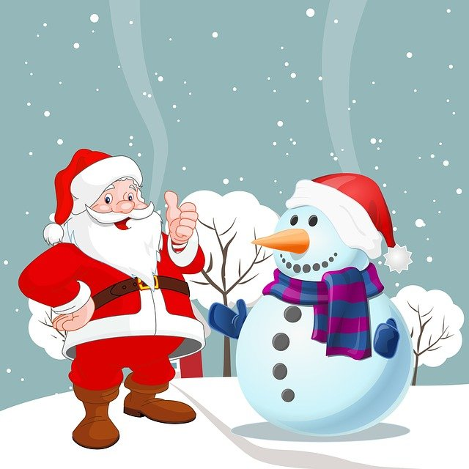
Sørskogbygda naturbarnehage

